# 

# Rancho Nuevo

## CCIEH: HGOCAL007

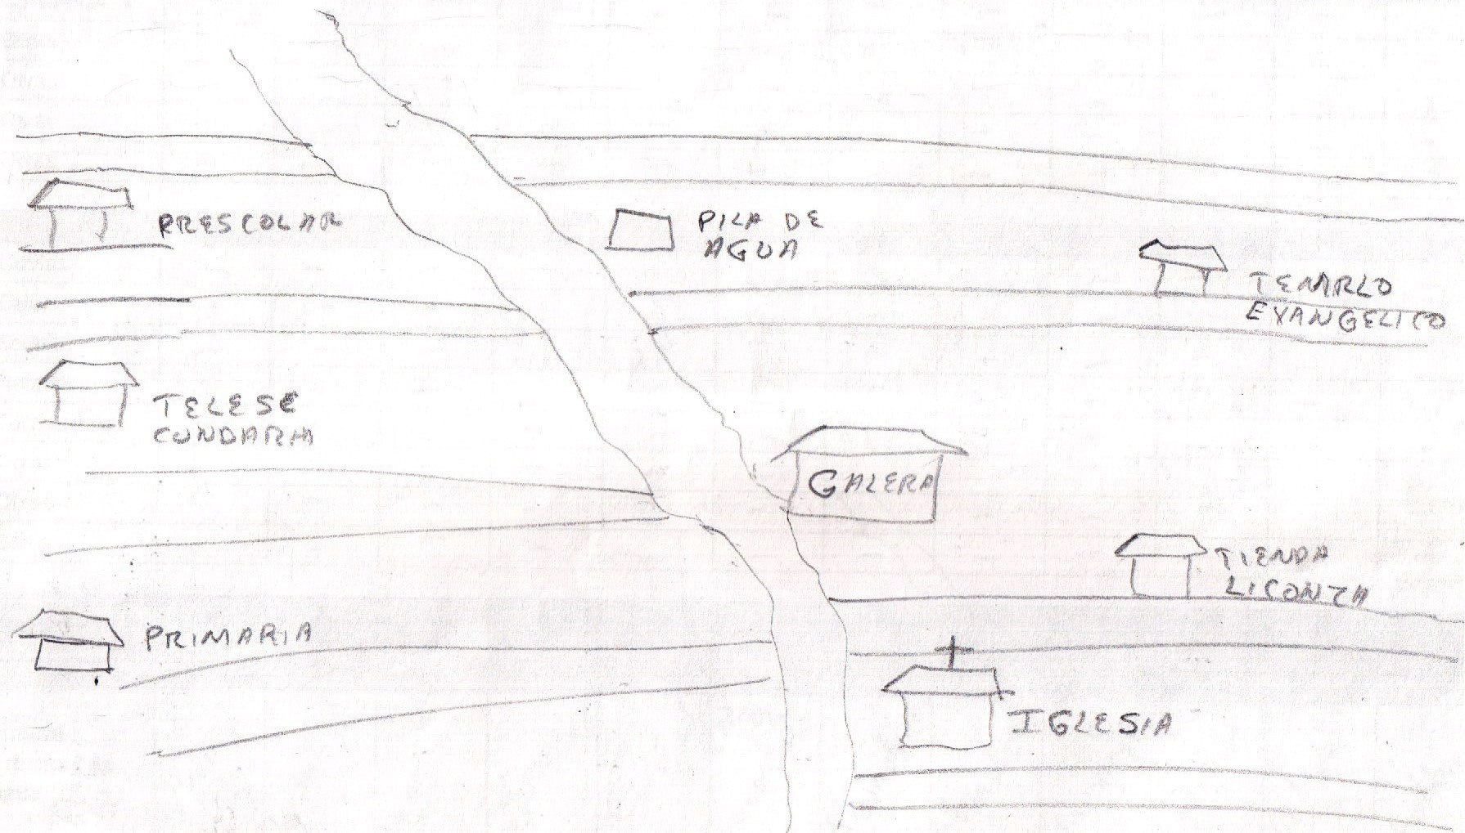

Rancho Nuevo: 130140013

**DICTAMEN**

Después de analizar la información proveniente del instrumento de levantamiento de información aplicado (cédula) en las localidades seleccionadas (por haber cumplido los requisitos de contar con más de cien habitantes y que mantuvieran un índice superior a la media nacional de hablantes de lenguas indígenas) y de la ponderación de las variables que se consideraron en la metodología de este estudio, el equipo académico de este proyecto reconoce que la comunidad de **Rancho Nuevo**, del Municipio de Calnali, con clave INEGI **130140013**, reúne las estructuras sociales y culturales para ser considerada como **INDÍGENA** y ser incluida en el **Catálogo de Comunidades Indígenas del Estado de Hidalgo** con la clave **HGOCAL007**.

**Rancho Nuevo** además de autoadscribirse como indígena, mantiene una intensa vida social que es articulada por sus autoridades elegidas y renovadas anualmente en Asamblea General, a lo largo del año mantienen trabajo comunitario según la convocatoria de las autoridades, los Mayordomos y los comités existentes, todos apoyados por sus auxiliares. La solución y sanción de faltas y delitos al interior de Rancho Nuevo corresponde a la autoridad de la comunidad, ésta resuelve y en su caso sanciona.

La comunidad tiene 6.52 por ciento de Hablantes de Lengua Indígena, se advierte que el náhuatl como lengua de comunicación cotidiana está a punto de extinguirse, pues niños, jóvenes y adultos no les interesa su preservación, hecho que es motivado por el contexto donde la lengua de uso común es el castellano.

Los habitantes de Rancho Nuevo tienen en las actividades del campo su base de organización del ciclo de trabajo y de las ceremonias.

Sobre las prácticas culturales, se observa que las Fiestas Tradicionales están arraigadas en la vida comunitaria a partir de la convocatoria de las autoridades. Hay comités generados desde la política pública a cargo de los distintos niveles del gobierno mexicano. El cuidado de la salud y la atención de las enfermedades con medicina y médicos tradicionales se ha deteriorado, especialmente con referencia a la atención al parto y nacimiento de los niños pues se carece de partera tradicional, tampoco se declaró el padecimiento de “enfermedades culturales”, lo cual puede estar asociado a la atención y sanción que los trabajadores de la salud del gobierno mexicano hacen sobre las prácticas tradicionales de salud-enfermedad.

La ritualidad de la vida comunitaria a través de la música y la danza tiene estado crítico pues sólo prevalece la música y carecen de lugares sagrados, además que la transmisión de leyendas y creencias apenas pervive. Con respecto a la vestimenta tradicional y artesanías son inexistentes.

# Rancho Nuevo, Calnalí

**Resumen**

|  |  |
| --- | --- |
| Clave CCIEH | HGOCAL007 |
| Clave INEGI: | 130140013 |

|  |  |  |
| --- | --- | --- |
|  | MINIMO REQUERIDO | TOTAL OBTENIDO |
| **PRIORIDAD Y CATEGORÍA** |
| 1- Hablantes de lengua indígena * | **6.5%** | **6.5%** |
| 2- Territorio | **30.0%** | **100.0%** |
| 3- Autoridad tradicional | **10.0%** | **50.0%** |
| 4- Asamblea comunitaria | **100.0%** | **100.0%** |
| 5- Comités internos tradicional | **25.0%** | **25.0%** |
| 6- Autoadscripción | **100.0%** | **100.0%** |
| 7- Usos y Costumbres para resolver sus conflictos | **20.0%** | **80.0%** |
| 8- Trabajo comunitario | **100.0%** | **100.0%** |
| 9- Medicina Tradicional | **25.0%** | **0.0%** |
| 10- Parteras tradicionales | **100.0%** | **0.0%** |
| 11- Médicos tradicionales | **25.0%** | **25.0%** |
| 12- Fiestas del pueblo: Patronal, santos, carnaval, agrícola o climática | **25.0%** | **75.0%** |
| 13- Relación del ciclo económico con ceremonias | **100.0%** | **100.0%** |
| 14- Lugares sagrados (cerros, cuevas, piedras…) | **25.0%** | **0.0%** |
| 15- Música (tradicional, costumbre | **100.0%** | **100.0%** |
| 16- Danza | **100.0%** | **0.0%** |
| 17- Leyendas y creencias | **25.0%** | **50.0%** |
| 18- Vestimenta tradicional | **100.0%** | **0.0%** |
| 19- Artesanías | **25.0%** | **0.0%** |
| 20- Origen | **10.0%** | **51.5%** |
| 21- Reglamentos y/o acuerdos | **100.0%** | **100.0%** |
| 22- Patrimonio comunitario | **25.0%** | **100.0%** |

*% de PHLI Nacional (INEGI, 2010)

Elaboración: Universidad Autónoma del Estado de Hidalgo con datos del Catálogo de Comunidades Indígenas del Estado de Hidalgo

Agosto de 2013

# Rancho Nuevo, Calnalí

|  |  |
| --- | --- |
| Clave CCIEH | HGOCAL007 |
| Clave INEGI: | 130140013 |

|  |  |  |
| --- | --- | --- |
| ELEMENTOS CULTURALES | PARCIAL OBTENIDO | TOTAL OBTENIDO |
| % HLI INEGI | 7% | 6.5% |
| Asentamiento y pertenencia a región geocultural (30%) | 30% | 100.0% |
| Panteón-cementerio (15%) | 15% |
| Fuente de agua (10%) | 10% |
| Siembra o potrero (10%) | 10% |
| Lugar de culto (15%) | 15% |
| Delegación (10%) | 10% |
| Espacios comunes (10%) | 10% |
| Consejo (40%) | 0% | 50.0% |
| Mayordomo (30%) | 30% |
| Delegado (10%) + (10%) si lo denominan en lengua indígena, total (20%) | 10% |
| Auxiliares (10%) | 10% |
| Si (100%) No (0%) | 100% | 100.0% |
| Comité A (25%) | 25% | 25.0% |
| Comité B (25%) | 0% |
| Comité C (25%) | 0% |
| Comité D (25%) | 0% |
| Si (100%) No (0%) | 100% | 100.0% |
| Resolución de faltas y delitos al interior (40%) | 40% | 80.0% |
| Autoridad comunitaria que resuelve (40%) | 40% |
| Espacio reclusión (20%) | 0% |
| Si (100%) No (0%) | 100% | 100.0% |
| Enfermedad cultural A (25%) | 0% | 0.0% |
| Enfermedad cultural B (25%) | 0% |
| Enfermedad cultural C (25%) | 0% |
| Enfermedad cultural D (25%) | 0% |
| Si (100%) No (0%) | 0% | 0.0% |
| Médico tradicional A (25%) | 25% | 25.0% |
| Médico tradicional B (25%) | 0% |
| Médico tradicional C (25%) | 0% |
| Médico tradicional D (25%) | 0% |
| Fiesta A (25%) | 25% | 75.0% |
| Fiesta B (25%) | 25% |
| Fiesta C (25%) | 25% |
| Fiesta D (25%) | 0% |
| Si (100%) No (0%) | 100% | 100.0% |
| Lugar sagrado A (25%) | 0% | 0.0% |
| Lugar sagrado B (25%) | 0% |
| Lugar sagrado C (25%) | 0% |
| Lugar sagrado D (25%) | 0% |
| Si (100%) No (0%) | 100% | 100.0% |
| Si (100%) No (0%) | 0% | 0.0% |
| Leyenda o creencia A (25%) | 25% | 50.0% |
| Leyenda o creencia A (25%) | 25% |
| Leyenda o creencia A (25%) | 0% |
| Leyenda o creencia A (25%) | 0% |
| Si (100%) No (0%) | 0% | 0.0% |
| Artesanía A (25%) | 0% | 0.0% |
| Artesanía B (25%) | 0% |
| Artesanía C (25%) | 0% |
| Artesanía D (25%) | 0% |
| Por cada año (0.5%) máximo 50% | 37% | 51.5% |
| Mito fundacional (25%) | 0% |
| Hecho colectivo A (5%) | 5% |
| Hecho colectivo B (5%) | 5% |
| Hecho colectivo C (5%) | 5% |
| Hecho colectivo D (5%) | 0% |
| Hecho colectivo E (5%) | 0% |
| Si (100%) No (0%) | 100% | 100.0% |
| Patrimonio A (25%) | 25% | 100.0% |
| Patrimonio B (25%) | 25% |
| Patrimonio C (25%) | 25% |
| Patrimonio D (25%) | 25% |

*% de PHLI Nacional (INEGI, 2010)

# Rancho Nuevo, Calnali

**Clave INEGI: 130140013**

**Clave CCIEH: HGOCAL007**

**%**

**0**

**10**

**%**

**20**

**%**

**30**

**%**

**%**

**40**

**50**

**%**

**60**

**%**

**%**

**70**

**80**

**%**

**90**

**%**

**%**

**100**

1- Hablantes de lengua indígena *

2- Territorio

3- Autoridad tradicional

4- Asamblea comunitaria

5- Comités internos tradicional

6- Autoadscripción

7- Usos y Costumbres para resolver sus conflictos

8- Trabajo comunitario

9- Medicina Tradicional

10-

Parteras tradicionales

Médicos tradicionales

11-

Fiestas del pueblo: Patronal, santos, carnaval,

12-

agrícola o climática

Relación del ciclo económico con ceremonias

13-

14-

Lugares sagrados (cerros, cuevas, piedras…)

Música (tradicional, costumbre

15-

16-

Danza

17-

Leyendas y creencias

18-

Vestimenta tradicional

Artesanías

19-

Origen

20-

21-

Reglamentos y/o acuerdos

Patrimonio comunitario

22-

OBTENIDO REQUERIDO

*% de PHLI Nacional (INEGI, 2010)

Elaboración: Universidad Autónoma del Estado de Hidalgo con datos del Catálogo de Comunidades Indígenas del Estado de Hidalgo

Agosto de 2013